AgroTwin: Un gemelo digital explicable centrado en el agricultor para el riego de precisión con IA de doble motor y una capa de explicación conversacional
Felix Andreé Chávez Vidal^{1*} , Franco Imanol Polonio Ramos^{2*}
^{1*} Universidad Nacional de Trujillo, Trujillo (Perú)
^{2*} Universidad Nacional de Trujillo, Trujillo (Perú)

* Autores de correspondencia: fachavezvi@unitru.edu.pe (F. A. Chávez Vidal), fipoloniora@unitru.edu.pe (F. I. Polonio Ramos).

Resumen
Los gemelos digitales pueden mejorar la gestión del riego, pero integrar sin distinción predicción, decisión y explicación dificulta la auditoría y reduce el control del agricultor. AgroTwin separa estas funciones mediante un diseño centrado en el productor. Un motor de balance hídrico gestiona las decisiones de riego; un modelo Extra Trees predice la variación de humedad del suelo a 24 horas utilizando 35 010 lecturas horarias de NOAA USCRN obtenidas entre 2022 y 2025. Langflow explica las evidencias sin modificar las acciones resultantes.
En el conjunto reservado de 2025, Extra Trees obtuvo MAE de 0.003026, error cuadrático medio (RMSE) de 0.010534 y R² de 0.868, superando una referencia basada en persistencia. En simulaciones, el sistema redujo el riego, el estrés del cultivo y el drenaje respecto de una dosis fija. El estudio presenta una arquitectura de doble motor que preserva la procedencia de los datos, las evidencias predictivas y la autonomía del agricultor. Aún se necesitan ensayos de campo para comprobar su desempeño y aceptación.
Palabras clave
Gemelo digital, inteligencia artificial explicable, IA centrada en las personas, riego de precisión, predicción de humedad del suelo.

I. INTRODUCCIÓN
L
os gemelos digitales en la agricultura han pasado de ser copias virtuales a convertirse en sistemas reales que integran observaciones, modelos, simulaciones y acciones. Su verdadero valor no reside en el panel de control, sino en mantener una representación clara y operativa de un activo agrícola, explorar alternativas y utilizarlas para apoyar las decisiones [1]–[3]. Las revisiones recientes muestran que los gemelos digitales agrícolas integran sensores, teledetección, modelos de cultivos, inteligencia artificial y software agrícola, aunque persisten problemas de interoperabilidad y adopción [4] [5]. El riego constituye un ejemplo relevante, pues las decisiones deben repetirse ante cambios en la humedad del suelo, el clima, las lluvias y las capacidades de la explotación. Los estudios de campo ya han demostrado que estimar la humedad del suelo mediante balances hídricos y datos satelitales puede ayudar a ajustar los planes de riego [6] [7].
Disponer de la tecnología adecuada no basta para construir un sistema en el que confíen los agricultores. Estos incorporan herramientas a sus rutinas, pero afrontan conectividad desigual y percepciones distintas sobre su utilidad, sus riesgos y el control que mantienen [8] [9]. La confianza en la IA agrícola depende de la transparencia, la responsabilidad, la experiencia y la distribución de beneficios y riesgos, no solo de la precisión predictiva [10]–[12]. La IA explicable y centrada en las personas resulta importante cuando una sugerencia puede modificar el momento o la magnitud de una acción física [13] [14]. La investigación sobre decisiones basadas en evidencias sostiene que las explicaciones deben mostrar la información y el razonamiento que fundamentan una sugerencia, y no limitarse a una etiqueta o puntuación [15].

La gobernanza de datos introduce una segunda dimensión de confianza. Las revisiones sobre el intercambio de datos agrícolas identifican como obstáculos recurrentes la incertidumbre acerca de los fines, los derechos de acceso y los beneficios [16]. Los enfoques de soberanía desde el diseño destacan el control continuo del acceso, uso y redistribución [17], mientras que los análisis jurídicos advierten que la mera «propiedad» nominal no resuelve la dependencia tecnológica, la fragmentación ni las asimetrías de control [18]. Por ello, los espacios de datos centrados en las explotaciones, el análisis con protección de la privacidad, la infraestructura descentralizada y la interoperabilidad semántica pasan a ser aspectos de arquitectura del software [19]–[24], en lugar de políticas añadidas después de desarrollar el motor de decisión.
El software desarrollado en este proyecto también ha evolucionado considerablemente desde el primer manuscrito. El prototipo original se centraba en un motor transparente de inferencia de riego y un análisis sintético de incertidumbre. El sistema actual incorpora un laboratorio de aprendizaje automático CRISP-DM entrenado con datos reales de NOAA USCRN, un proceso de selección de modelos y validación estadística, XAI global y local, informes reproducibles y una interfaz conversacional basada en Langflow integrada en la experiencia web. Considerar todos estos componentes como un único «motor de IA» sería metodológicamente engañoso. La recomendación de riego sigue procediendo del motor explícito de decisiones; el modelo aprendido predice como información complementaria la variación de humedad del suelo a +24 h; y el modelo conversacional explica las evidencias estructuradas una vez calculada la decisión. Esta separación constituye la afirmación central de diseño del software examinada en el estudio.
El estudio se orienta mediante cuatro preguntas de investigación. PI1 pregunta si es posible separar decisión, predicción y explicación conversacional manteniendo una trazabilidad de auditoría de extremo a extremo. PI2 evalúa la generalización temporal del predictor basado en datos reales frente a una referencia de persistencia. PI3 examina si la política transparente de escenarios presenta un comportamiento más seguro que un comparador de dosis fija en estados sintéticos controlados. PI4 analiza cómo la explicabilidad de las predicciones y la estabilidad de las recomendaciones permiten identificar situaciones que requieren supervisión humana. La Tabla I relaciona cada pregunta con su evidencia y el estado de los datos utilizados.
TABLA I. PREGUNTAS DE INVESTIGACIÓN, EVIDENCIAS Y ESTADO DE LAS AFIRMACIONES
PI | Evidencia principal | Estado de la afirmación
PI1 | Arquitectura, límite de autoridad de decisión, paquete de evidencias estructuradas | Diseño implementado; sin estudio de usuarios
PI2 | NOAA USCRN 2022–2025; VC temporal; conjunto 2025 reservado; referencia de persistencia | Datos observacionales reales
PI3 | 5000 estados diarios; comparador fijo de 30 mm; métricas de estrés y drenaje | Verificación sintética, no eficacia de campo
PI4 | Análisis de permutación/SHAP; estadísticas por bloques; estabilidad ante perturbaciones | XAI con datos reales y robustez sintética de decisión
Nota. El manuscrito distingue deliberadamente los resultados predictivos empíricos de la verificación simulada del motor de decisiones.
Las contribuciones son: (1) una arquitectura de gemelo digital de doble motor que separa la lógica normativa de decisión de riego de un módulo predictivo aprendido; (2) un contrato de evidencias auditable que permite explicaciones gráficas y respuestas mediante Langflow sin otorgar autoridad de decisión al modelo de lenguaje; (3) una evaluación CRISP-DM con aislamiento temporal de 2025, referencias comparativas sólidas, pruebas estadísticas que consideran bloques y XAI; y (4) una estrategia de validación que delimita sus afirmaciones al comportamiento sintético de la política sin presentarlo como ahorro de agua medido. Con ello se pretende facilitar la inspección, refutación y ampliación del software en evaluaciones participativas y de campo posteriores.

II. TRABAJOS RELACIONADOS Y BRECHA DE INVESTIGACIÓN

A. Agricultura digital centrada en el agricultor
El diseño centrado en el agricultor considera que la participación es significativa cuando los productores intervienen realmente en la definición de problemas, requisitos y criterios de evaluación, y no cuando solo aportan datos [25]. La investigación sobre pensamiento de diseño e innovación muestra que atender desde el inicio las prioridades de los usuarios puede modificar la construcción de los servicios digitales [26]. Los modelos agrícolas participativos también exigen definir claramente objetivos, métodos y condiciones locales [27]. Los trabajos sobre gemelos digitales con agricultores señalan que las interfaces útiles deben ajustarse a sus procesos reales de decisión y al manejo de información incompleta [28]. Las pruebas de interfaces en maquinaria agrícola respaldan esta idea: la navegación, la disposición de la información y el acceso rápido a funciones influyen en la facilidad de uso [29]. Los experimentos de elección muestran que los agricultores difieren en la asistencia que desean y en su disposición a compartir datos [30]. La investigación sobre sensores añade que una medición adquiere significado según su integración en las tareas agrícolas [31].
Estos hallazgos respaldan que AgroTwin permita a los agricultores controlar las restricciones. No demuestran, sin embargo, que el sistema haya generado una participación significativa. Actualmente permite limitar el riego, incorporar contexto y explorar alternativas, pero aún no se ha evaluado mediante entrevistas, talleres ni ensayos de campo. Por tanto, el término «centrado en el agricultor» describe un objetivo de diseño y un límite funcional, no una adopción o participación demostrada de los agricultores en el desarrollo del sistema.

B. Comportamiento humano, modelos de cultivos e IA híbrida
La investigación basada en agentes advierte que el comportamiento de los agricultores no puede explicarse únicamente por factores monetarios. En condiciones de escasez hídrica, incluir elementos sociales y económicos puede modificar sustancialmente las predicciones de los modelos [32]. Asimismo, distintas hipótesis de comportamiento pueden generar decisiones diferentes aun bajo las mismas condiciones físicas [33]. En cambio, los modelos de cultivos se centran en representar procesos relacionados con el agua, el crecimiento de las plantas y la producción [34]. La idea principal es mantener separados dos ámbitos: la evolución ambiental y la toma de decisiones de los agricultores.

Las nuevas herramientas de agricultura inteligente combinan análisis del suelo, información meteorológica, asesoramiento agronómico y aprendizaje automático [35]. Algunas recurren a sistemas especializados que integran numerosos componentes [36]. La predicción de humedad del suelo también evoluciona hacia modelos probabilísticos y más explicables [37]. Estos avances aumentan la utilidad de las predicciones, pero plantean una cuestión de arquitectura: ¿debe una herramienta predictiva muy precisa asumir automáticamente el control? AgroTwin sostiene que no. Las predicciones aportan información al proceso decisorio y al usuario; las acciones siguen determinadas por reglas y objetivos verificables hasta que un sistema de aprendizaje automático sea evaluado y autorizado para asumir dicha función.

C. Gobernanza, interoperabilidad y brecha digital
Estudios críticos sobre agricultura en América Latina muestran que los sistemas intensivos en datos pueden reproducir desigualdades cuando la infraestructura y el control de la información están alejados de los productores [38].
Una revisión sistemática reciente sobre IA también señala que la confianza, la gobernanza y la brecha digital constituyen barreras interrelacionadas, y no problemas técnicos aislados [39].
En el plano del sistema, plataformas de apoyo a las decisiones como ROAM muestran el valor de evaluar compensaciones entre objetivos en condiciones de incertidumbre [40].
AgroTwin reúne estas perspectivas al tratar la explicabilidad, la procedencia de los datos, la capacidad de exportación y el control del usuario como propiedades de la arquitectura del software. La interoperabilidad mediante intermediarios de contexto y patrones NGSI-LD sigue siendo una línea de ampliación, no una integración de campo ya concluida [23] [24].
La brecha abordada es más específica y comprobable que la expresión «IA para el riego»: se trata de integrar un motor de decisiones, un modelo predictivo de datos y una interfaz conversacional sin perder la trazabilidad ni transferir implícitamente la autoridad al componente menos interpretable. El patrón propuesto de doble motor se organiza en torno a ese límite.

III. MATERIALES Y MÉTODOS

A. Arquitectura de software y autoridad de decisión
AgroTwin se organiza como un conjunto de servicios sustituibles, no como un único modelo de extremo a extremo. La Fig. 1 presenta la arquitectura actualizada. Las fuentes de entrada incluyen sensores operativos o futuros sensores de campo, información meteorológica, conjuntos de datos externos y restricciones definidas por el agricultor. Una capa de aplicación y backend valida las entradas, administra la procedencia de los datos y el contexto de la sesión, y las expone a dos rutas computacionales. La primera es el motor de decisiones autorizado y basado en conocimiento; la segunda, un módulo predictivo desarrollado en un laboratorio CRISP-DM independiente. Ambas generan evidencias estructuradas para las interfaces y los informes. La capa conversacional Langflow utiliza esas evidencias para responder preguntas posteriores, pero no interviene en la ruta de actuación.
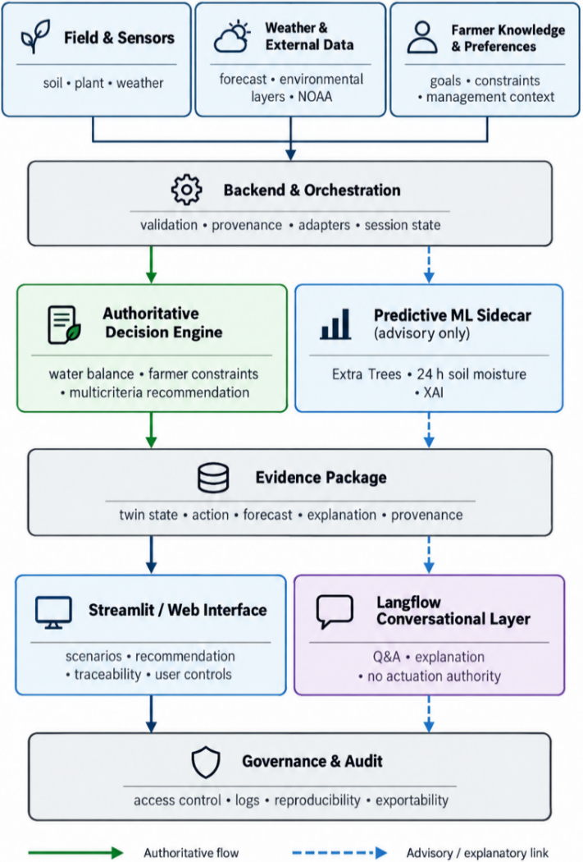
Fig. 1. Arquitectura actualizada de doble motor de AgroTwin. El motor basado en conocimiento tiene la autoridad sobre las decisiones de riego; el modelo de aprendizaje automático asesora y la capa Langflow explica. No se utilizaron imágenes generadas mediante IA.
TABLA II. COMPONENTES DE SOFTWARE Y LÍMITES DE AUTORIDAD
Componente | Responsabilidad | ¿Puede cambiar el riego?
Entradas/adaptadores | Validar estado, clima, cultivo y contexto aportado por el usuario | No
Estado del gemelo | Mantener la representación computable del estado hídrico de la parcela | Indirectamente, por estado validado
Motor basado en conocimiento | Actualizar estado hídrico, enumerar escenarios y aplicar restricciones y objetivo | Sí — autoridad decisoria
Módulo predictivo | Predecir Δ de humedad del suelo a +24 h con características históricas y ambientales | No — solo asesora
Capa XAI | Importancia por permutación, SHAP global y local del predictor | No
Paquete de evidencias | Guardar estado, alternativas, términos de puntuación, pronóstico, incertidumbre y procedencia | No
Chatbot Langflow | Convertir evidencias estructuradas en explicaciones y preguntas/respuestas en lenguaje natural | No
Interfaz/gobernanza | Mostrar, exportar, auditar y aceptar cambios o límites fijados por el usuario | Solo con entrada explícita del usuario
Nota. Mantener el modelo de lenguaje después del motor de decisión evita que un texto fluido se convierta en una señal de control sin registrar.
Este límite también constituye un mecanismo de explicabilidad. Una explicación generada por Langflow puede reiterar la dosis calculada, comparar escenarios contrafactuales y resumir el pronóstico, pero no crear una dosis nueva ni modificar el estado del gemelo. En el despliegue, el flujo conversacional debe recibir una carga estructurada con las evidencias de decisión y la pregunta del usuario, y devolver únicamente texto. La aplicación invoca este flujo mediante un contrato de API versionado; la definición exacta del flujo, el prompt, el proveedor, la temperatura y la configuración del punto de acceso deben archivarse con la versión publicada. El contrato de diseño se presenta en la Fig. 2.
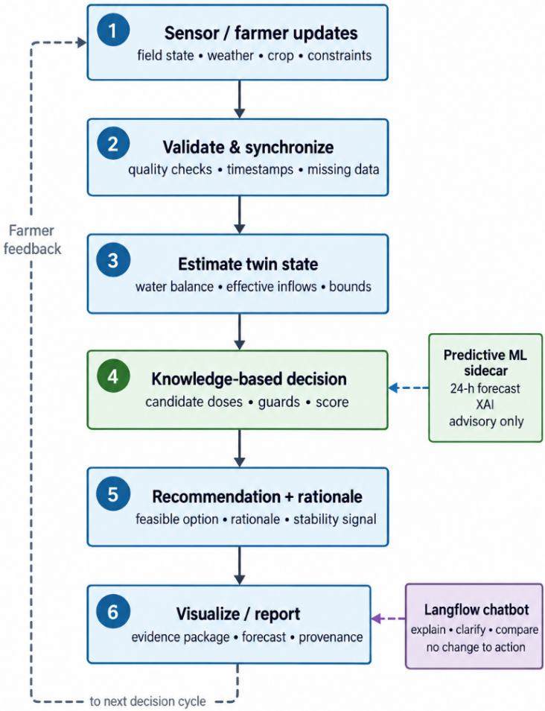
Fig. 2. Ciclo de decisión auditable. La predicción y las preguntas y respuestas conversacionales son canales complementarios, no sustitutos, de la ruta explícita de decisión de riego.

B. Transición de estado del gemelo digital y motor de inferencia
El núcleo de decisión utiliza el balance hídrico de un paso para la zona radicular, heredado del prototipo original. Se mantiene intencionalmente simple para que el límite de decisión sea claro y comprobable antes de incorporar procesos hidráulicos del suelo más detallados. La evapotranspiración del cultivo se obtiene de la evapotranspiración de referencia y un coeficiente de cultivo. El riego y la precipitación se ajustan mediante factores de eficiencia. Cada punto porcentual de humedad de la zona radicular corresponde a un coeficiente ajustable de conversión de almacenamiento. El siguiente estado no puede superar un umbral de saturación; el exceso de agua se contabiliza como drenaje.
ETc = ET₀ · Kc (1)
θ* = θt + (ηI·I + ηP·P − ET₀·Kc) / Cθ (2)
θt+1 = min(θ*, θsat) (3)
D = max(0, (θ* − θsat)·Cθ) (4)
S = clip((θL − θt+1)/(θL − θWP), 0, 1) (5)
Cada dosis candidata de riego I ∈ {0, 10, …, 150} mm se evalúa mediante la misma función de transición. La recomendación minimiza una función objetivo explícita que penaliza el agua aplicada, el estrés, el déficit remanente bajo el límite inferior deseado, el drenaje y la proximidad excesiva a la saturación. La dosis máxima fijada por el usuario descarta las acciones inviables antes de ordenarlas.
J(I) = I + 600S + 30·max(0, θL−θt+1) + 12D + 2·max(0, θt+1−43) (6)
Los coeficientes de (6) son valores de preferencia, no parámetros agronómicos medidos. Su finalidad es hacer explícitos los inconvenientes de cada alternativa, no ocultarlos. Un agricultor o especialista puede examinar por qué una dosis se prefiere a otra y, posteriormente, definir otros pesos o restricciones en procesos participativos. El mismo escenario permite explicar los contrafactuales: una dosis menor podría mantener un déficit hídrico, mientras que una mayor podría incrementar el drenaje.
TABLA III. CONFIGURACIÓN DE REFERENCIA PARA LA INFERENCIA
Símbolo / elemento | Valor de referencia | Función
Cθ | 6.0 mm por punto porcentual | Conversión de almacenamiento radicular
ηI / ηP | 0.85 / 0.80 | Riego / precipitación efectivos
θsat | 45 % | Límite de saturación y drenaje
θL / θWP | 35 % / 20 % | Límite inferior de estrés / marchitez
I candidata | 0–150 mm, pasos de 10 mm | Conjunto discreto de acciones
Etiquetas de estado | ESTRÉS <30 %; VIGILANCIA 30–35 %; ACEPTABLE en otro caso; EXCESO si D>0 | Estado de riesgo legible
Restricciones del agricultor | Dosis máxima, horario/contexto local, intervalo deseado | Modificación de alternativas viables
Evidencia de salida | θt+1, S, D, estado, términos de puntuación y alternativas | Registro auditable de recomendación
Nota. Los valores reproducen la prueba del software de referencia y requieren calibración en campo.

C. Módulo predictivo CRISP-DM con datos reales de NOAA
El módulo predictivo se desarrolló siguiendo CRISP-DM. Su función es complementar el sistema mediante una predicción de la variación de humedad del suelo a 24 horas, sin reemplazar TwinState ni las recomendaciones del motor de decisiones. El conjunto analizado contiene 35 010 registros y 35 variables de la estación AZ_Yuma_27_ENE de la Red de Referencia Climática de Estados Unidos (NOAA USCRN), correspondientes a 2022–2025. Los datos horarios incluyen variables meteorológicas y del suelo, como temperatura del aire, precipitación, radiación solar, humedad relativa y humedad del suelo. La variable objetivo es soil_moisture_change_24h. La humedad absoluta futura se obtiene sumando al valor actual la variación pronosticada.
La comprensión de los datos incluyó verificar que la humedad del suelo, la humedad relativa, la precipitación y la radiación solar se encontraran dentro de límites físicos. El informe no detectó incidencias en estas comprobaciones. La cobertura temporal anual superó el 99 %. Los datos faltantes se concentran principalmente en variables derivadas que requieren observaciones anteriores al inicio de cada secuencia, no en columnas completamente vacías. Las características empleadas están disponibles en el momento de la predicción: humedad previa del suelo, variaciones recientes, precipitación acumulada, resúmenes de humedad y codificaciones temporales de la hora y del día del año. Una revisión de fuga de información comprueba la exclusión del objetivo y de datos futuros. Se conserva la cronología, se eliminan los registros temporales duplicados y se aísla la muestra de prueba de 2025 durante la selección del modelo.
El protocolo temporal se muestra en la Fig. 3 y en la Tabla IV. Los años 2022–2023 se destinan al entrenamiento; 2024, a la selección del modelo; y 2025, a la evaluación final, sin intervenir en la selección. Dentro de los datos de entrenamiento se utilizan particiones de ventana expansiva y una separación de 24 horas antes de cada validación para evitar el solapamiento entre horizontes. Se comparan regresión Ridge, Random Forest, Extra Trees e HistGradientBoosting frente a una línea de base de persistencia que repite el último valor. La métrica principal es MAE, complementada por RMSE y R². También se considera la dependencia temporal entre errores horarios.
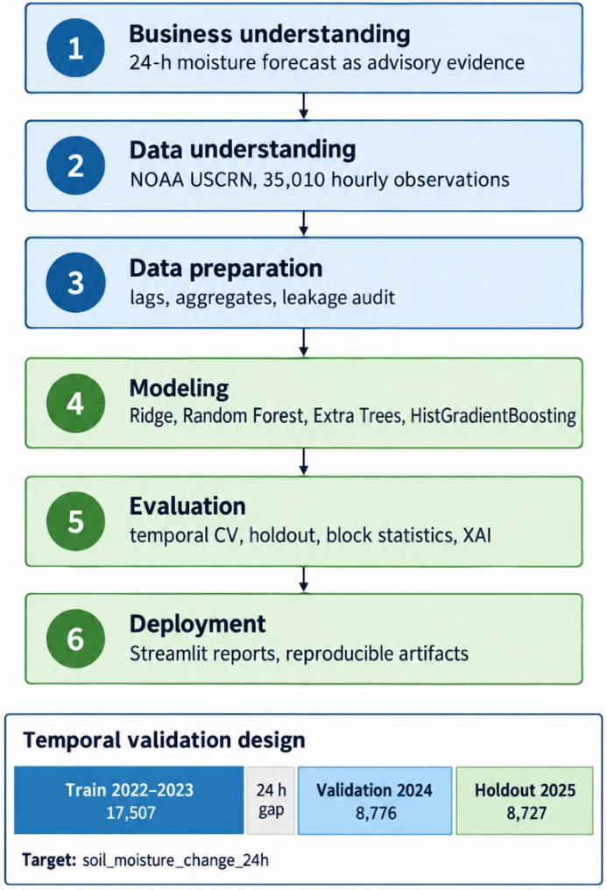
Fig. 3. Protocolo temporal CRISP-DM del módulo predictivo. Los datos de 2025 no intervienen en entrenamiento, ajuste ni selección de candidatos.
TABLA IV. PROTOCOLO CRISP-DM DE DATOS Y VALIDACIÓN
Elemento | Especificación | Finalidad
Fuente | NOAA USCRN, AZ_Yuma_27_ENE; 35 010 registros horarios; 35 variables | Datos ambientales reales
Objetivo | soil_moisture_change_24h | Pronosticar Δθ a +24 h
Entrenamiento | 2022–2023; n=17 507 | Ajustar modelos candidatos
Validación | 2024; n=8776 | Elegir modelo sin utilizar 2025
Prueba final | 2025; n=8727 | Generalización temporal no observada
VC | Ventanas expansivas y separación de 24 h | Respetar cronología y horizonte
Candidatos | Ridge, Random Forest, Extra Trees, HistGradientBoosting | Comparación controlada
Referencia | Persistencia | Comparador robusto de series temporales
XAI | Importancia por permutación; SHAP global y local | Explicación predictiva, no prueba causal
Nota. Los parámetros exactos del estimador y las versiones de software deben exportarse del artefacto de entrenamiento congelado en la publicación; no deben deducirse de capturas de pantalla.

D. Análisis estadístico y robustez
La comparación de modelos se realiza en varios niveles. Primero, se clasifican los candidatos según las métricas de validación anual. Segundo, se utiliza validación cruzada de ventana expansiva para examinar su desempeño temporal. Tercero, una prueba de Friedman evalúa las diferencias entre los errores diarios de todos los modelos. Para las comparaciones por pares con Extra Trees se aplican pruebas de Wilcoxon por bloques diarios con corrección de Holm y pruebas de Diebold–Mariano que consideran la heterocedasticidad y la autocorrelación. Por último, 2000 remuestreos bootstrap por bloques proporcionan intervalos de confianza del 95 % para la diferencia de MAE y RMSE entre Extra Trees y persistencia en 2025. Los bloques contemplan la intensa autocorrelación residual de primer orden, cercana a 0.96, y evitan tratar los errores horarios como independientes. La robustez de la recomendación se examina por separado de la precisión. Para ello se introducen pequeñas perturbaciones sintéticas en la medición actual de humedad del suelo, cerca de umbrales de decisión. El resultado informado es la probabilidad de que permanezca inalterada la misma categoría de dosis de 10 mm tras la perturbación. Esta es una medida de estabilidad de la decisión, no la probabilidad de que la recomendación agronómica sea correcta. Su propósito es detectar situaciones en las que un pequeño error del sensor puede cambiar la recomendación y exigir una revisión humana.

E. Verificación sintética del motor de decisiones
El motor de decisiones se verifica con 5000 estados diarios extraídos de rangos agronómicamente plausibles utilizados en el prototipo: humedad inicial del suelo de 25–44 %, ET₀ de 2–7 mm d⁻¹, Kc de 0.65–1.20 y precipitación nula en el 70 % de los casos; los valores de precipitación positivos se limitan a 25 mm. La política adaptativa de escenarios se compara con una dosis fija de 30 mm. Los resultados evaluados son riego aplicado, estrés medio, probabilidad y magnitud del drenaje profundo y proporción de estados ACEPTABLES. Estos experimentos analizan el comportamiento decisorio en un entorno controlado, pero no sustituyen las mediciones de caudal de riego, la calibración del perfil del suelo, la respuesta productiva de los cultivos ni un ensayo aleatorizado de campo.

F. Reproducibilidad, ética y gobernanza
Se utiliza un laboratorio CRISP-DM desarrollado en Streamlit que genera informes HTML y PDF a partir de artefactos guardados de entrenamiento y evaluación, de modo que las figuras correspondan al experimento subyacente. Para una publicación científica, el repositorio debe fijar el entorno Python, la lista de características, los parámetros de los estimadores, las semillas aleatorias, el modelo guardado, la exportación del flujo de Langflow, el prompt del sistema, el proveedor, el identificador del modelo y el hash del prompt. El código público del proyecto se mantiene actualmente en https://github.com/Felixby2004/AgroTwin---Gemelo-Digital-Agricola. La versión utilizada debe archivarse en un repositorio antes del envío. Pueden citarse datos públicos de NOAA sin incorporar información privada de explotaciones agrícolas.
Las figuras predictivas y de explicabilidad se regeneraron con las mismas funciones de ml.reporting utilizadas por el panel app_streamlit.crisp_dm_panel. Se conservaron los artefactos de evaluación y se ajustó únicamente la presentación editorial a 85 mm por columna, con PNG a 600 dpi y copias SVG y PDF vectoriales. La importancia por permutación emplea 3000 observaciones reservadas de 2025 y 10 repeticiones; SHAP utiliza 500 observaciones del mismo periodo. Ambos muestreos fijan la semilla 42.
De forma separada se preparó un conjunto demostrativo para la aplicación: cuatro parcelas ficticias, 12 sensores simulados, 6740 lecturas horarias, 24 aportes de conocimiento y cuatro trazas calculadas con los escenarios de referencia del motor. Los registros se identifican como SYNTHETIC. Este conjunto permite inspeccionar los flujos del software; no participa en el entrenamiento ni en las métricas predictivas NOAA y no representa validación de campo.
Los resultados numéricos presentados no involucran participantes humanos, animales ni registros personales sensibles; por ello, este estudio computacional no requiere aprobación ética para investigaciones con participantes. No obstante, el diseño prevé gobernanza de datos agrícolas al mantener separadas la procedencia, los permisos y la exportabilidad del algoritmo de inferencia. Cualquier estudio futuro con agricultores necesitará un protocolo de consentimiento informado, conservación de datos, retiro de la participación y tratamiento de información geográfica u operativa.
También es necesario examinar los sesgos. El predictor actual se entrenó con datos de una única estación USCRN de clima árido; por tanto, no puede asumirse que funcione del mismo modo en explotaciones peruanas.

IV. RESULTADOS

A. PI1 — Separación entre decisión, predicción y conversación
La arquitectura implementada produce tres registros de auditoría. El primero contiene el estado y la traza de escenarios que originaron la acción de riego. El segundo corresponde al artefacto del predictor que generó el pronóstico a 24 h. El tercero registra la solicitud y la respuesta producidas a partir del paquete de evidencias estructuradas. La separación es importante cuando los componentes discrepan: el pronóstico puede advertir una reducción probable de humedad y el motor de escenarios puede, aun así, descartar el riego porque un turno de agua o una dosis máxima definidos por el agricultor impiden ejecutarlo. Del mismo modo, una respuesta de Langflow puede regenerarse sin modificar la recomendación. La evidencia actual respalda, por tanto, la afirmación de PI1 a nivel de software: el sistema ofrece predicción y asistencia conversacional sin delegarles la autoridad sobre el riego. Todavía no demuestra que los usuarios comprendan o prefieran esta organización.

B. PI2 — Desempeño predictivo en la prueba temporal reservada
En la validación de 2024, Extra Trees y Ridge fueron los mejores candidatos tras el redondeo, con MAE≈0.0038. Extra Trees obtuvo RMSE=0.0098 y R²=0.9204; Ridge alcanzó RMSE=0.0094 y R²=0.9269. Random Forest e HistGradientBoosting fueron claramente inferiores en la misma partición. El proceso de selección conservó Extra Trees usando el MAE sin redondear como criterio principal y el RMSE como criterio secundario. La Fig. 4 representa la comparación; los datos reservados de 2025 no se consultaron durante esta elección.
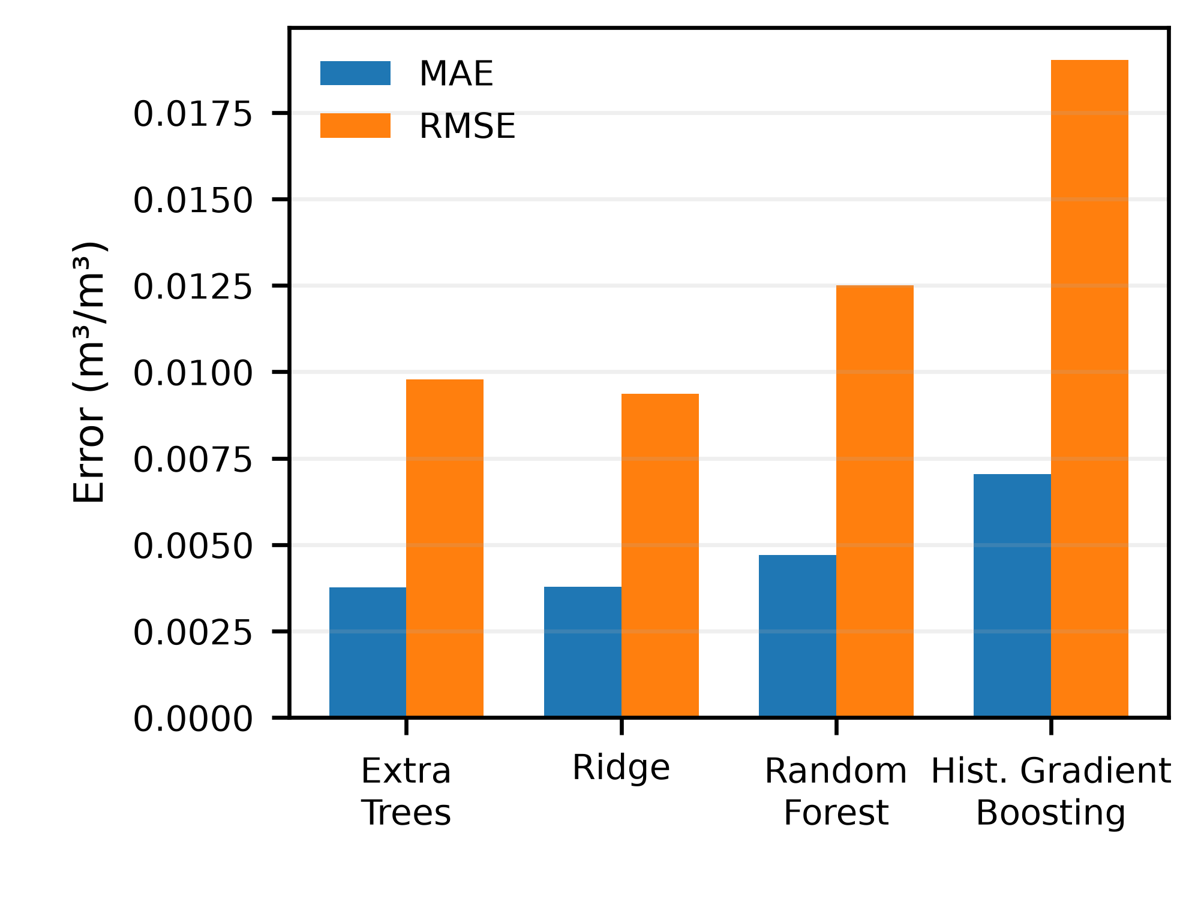
Fig. 4. Comparación de MAE y RMSE de los candidatos en 2024, generada por el laboratorio CRISP-DM de AgroTwin. Menor error indica mejor ajuste predictivo. Todos los candidatos comparten partición temporal y 25 predictores; la selección utiliza MAE sin redondear. La figura no demuestra eficacia del riego.
La validación cruzada muestra por qué un solo año de validación resulta insuficiente. El MAE medio en ventanas expansivas es 0.003666 para persistencia y 0.003732 para Extra Trees, mientras que sus RMSE medios son 0.0106 y 0.0104, respectivamente. Sin embargo, en el conjunto reservado e intacto de 2025, Extra Trees alcanza MAE=0.003026, RMSE=0.010534 y R²=0.868023, frente a 0.003211, 0.011484 y 0.843150 para persistencia. Esto representa alrededor de un 5.8 % menos de MAE y un 8.3 % menos de RMSE en el periodo final.
El estadístico global de Friedman es 270.8867 (p=2.054×10⁻⁵⁷ en 914 bloques diarios), lo que indica diferencias entre algunos métodos; sin embargo, la comparación final por pares requiere mayor cautela. La prueba Diebold–Mariano entre Extra Trees y persistencia produce p=0.190511, y la prueba de Wilcoxon por bloques diarios, p=0.152865. Ninguna demuestra una diferencia significativa al nivel 0.05 en la pérdida predictiva diaria global. Los intervalos bootstrap permiten distinguir entre error absoluto medio y control de errores grandes. El intervalo del 95 % para la diferencia de MAE (Extra Trees menos persistencia) es [−0.000474, 0.000076] y cruza cero. El intervalo para RMSE es [−0.001612, −0.000370], completamente negativo y compatible con menos errores grandes de Extra Trees. La Fig. 5 presenta estos intervalos.
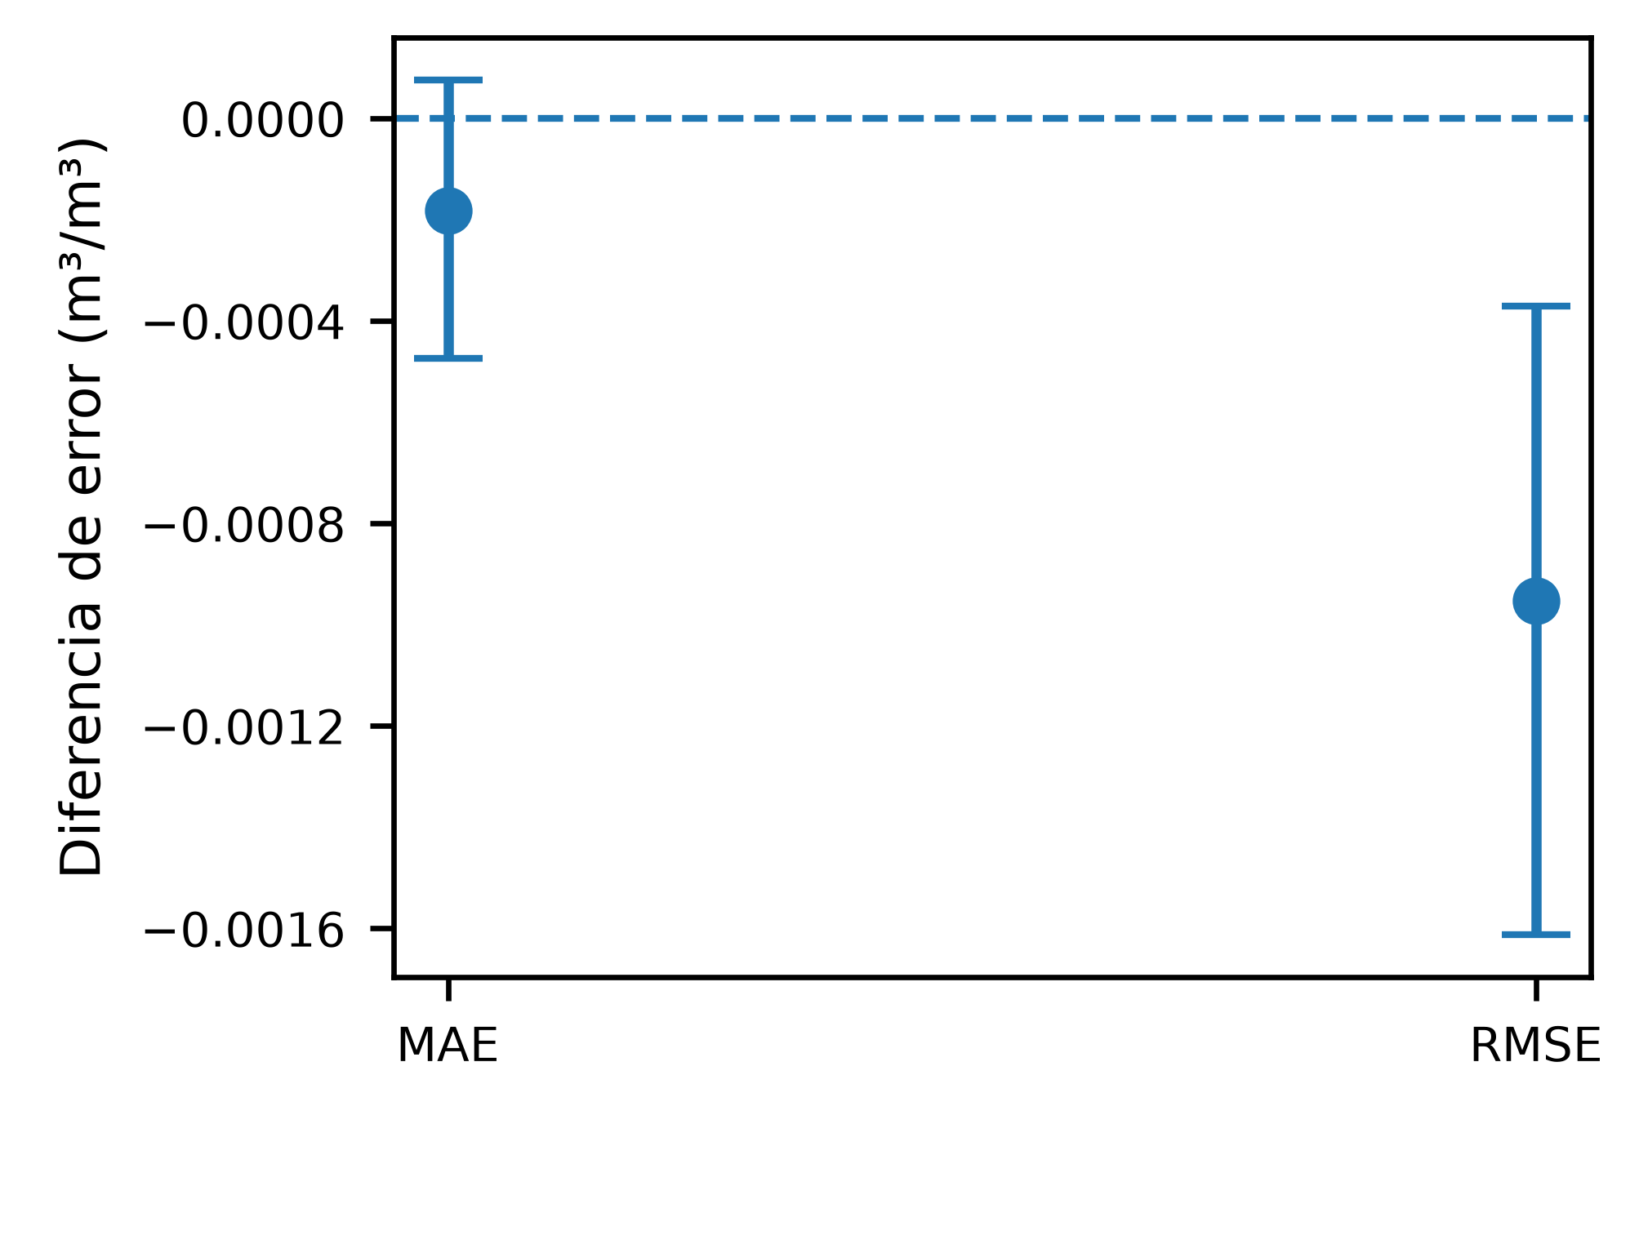
Fig. 5. Diferencia Extra Trees menos persistencia en 2025. Los intervalos del 95 % se obtienen mediante 2000 remuestreos por bloques diarios. El IC del MAE cruza cero; el del RMSE permanece negativo y favorece al modelo seleccionado. La dependencia temporal se trata mediante bloques, no como errores horarios independientes.
TABLA V. RESULTADOS PREDICTIVOS CON DATOS REALES Y PRUEBAS ESTADÍSTICAS
Evaluación | Extra Trees | Comparador / interpretación
Validación 2024 | MAE 0.0038; RMSE 0.0098; R² 0.9204 | Ridge: MAE 0.0038; RMSE 0.0094; R² 0.9269
Media de VC temporal | MAE 0.0037; RMSE 0.0104; R² 0.8283 | Persistencia: 0.0037; 0.0106; 0.8279
Prueba final 2025 | MAE 0.003026; RMSE 0.010534; R² 0.868023 | Persistencia: 0.003211; 0.011484; 0.843150
Friedman | χ²=270.8867; p=2.054×10⁻⁵⁷ | Diferencia global entre métodos
DM / Wilcoxon frente a persistencia | p=0.190511 / p=0.152865 | No significativo con α=0.05
Bootstrap del 95 % por bloques: ΔMAE | [−0.000474, 0.000076] | Cruza cero
Bootstrap del 95 % por bloques: ΔRMSE | [−0.001612, −0.000370] | Totalmente negativo; favorece a Extra Trees
Nota. Las métricas se expresan en la fracción de humedad del suelo del conjunto predictivo. Las diferencias bootstrap corresponden al modelo seleccionado menos persistencia.
La Fig. 6 complementa las métricas con la trayectoria temporal de la humedad observada y pronosticada. La agregación diaria permite identificar cambios estacionales y episodios con mayor separación entre curvas; no sustituye el cálculo de MAE y RMSE sobre los registros horarios reservados.
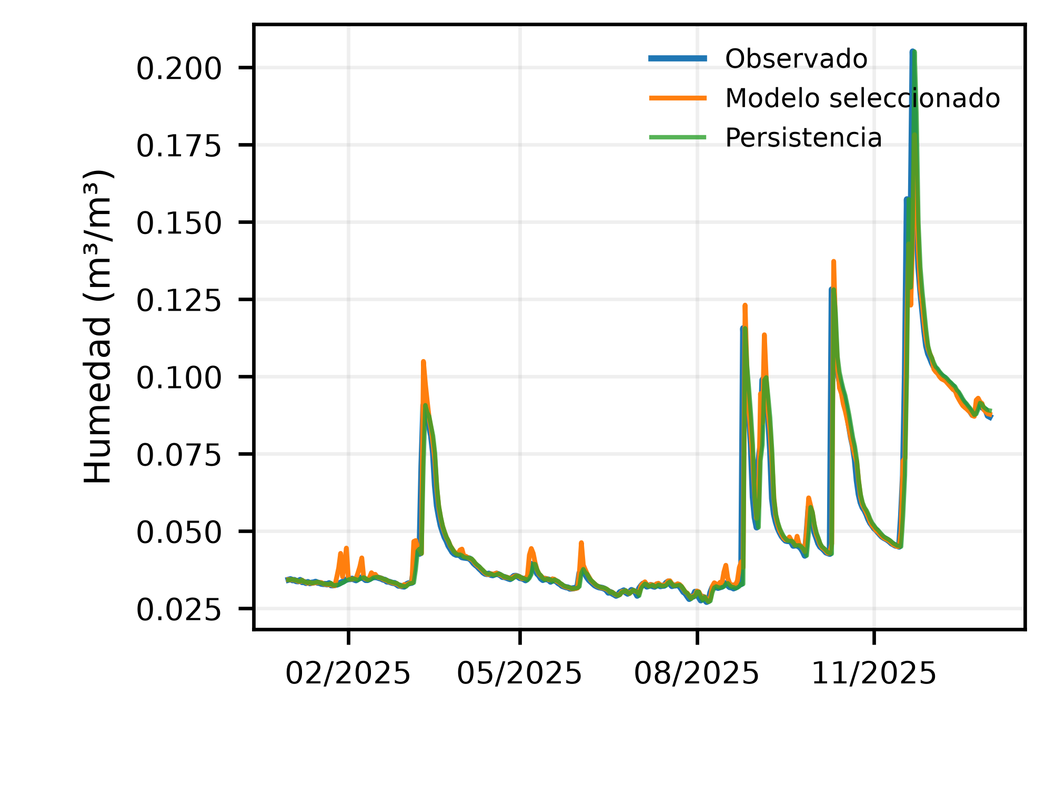
Fig. 6. Humedad del suelo observada, predicha por Extra Trees y estimada por persistencia en 2025. Se muestran medias diarias de las predicciones horarias guardadas por CRISP-DM. La cercanía de las curvas describe seguimiento temporal; la agregación puede ocultar errores horarios y no permite inferir causalidad ni calidad del riego.

C. Explicabilidad del predictor
La importancia por permutación en el conjunto reservado de 2025 muestra que la humedad actual del suelo es la variable más importante. Le siguen la humedad relativa, el retardo de 24 horas de la humedad del suelo, la precipitación de 24 horas, la humedad media de 6 horas y los retardos más cortos de humedad del suelo. El análisis SHAP global también sitúa entre los factores principales la humedad relativa y la humedad actual del suelo; los resúmenes de humedad, la codificación del día del año y la precipitación añaden importancia. Ambos métodos coinciden en que el estado hídrico reciente del suelo y la humedad atmosférica son determinantes, aunque ordenan de forma ligeramente distinta variables correlacionadas. Las explicaciones SHAP locales indican qué variables aumentan o reducen el cambio predicho de θ. Estas atribuciones explican el origen de la predicción, no la causalidad física del comportamiento del suelo, que requiere los cálculos detallados del balance hídrico.
Las Figs. 7 y 8 muestran las salidas efectivas de explicabilidad del laboratorio. La permutación sitúa primero la humedad actual del suelo (incremento medio de MAE de 0.000982 m³/m³) y la humedad relativa (0.000830 m³/m³). SHAP asigna las mayores contribuciones absolutas medias a la humedad relativa (0.000828 m³/m³) y a la humedad actual (0.000790 m³/m³). Los órdenes diferentes son compatibles con predictores correlacionados y con métodos que cuantifican aspectos distintos de la influencia predictiva.
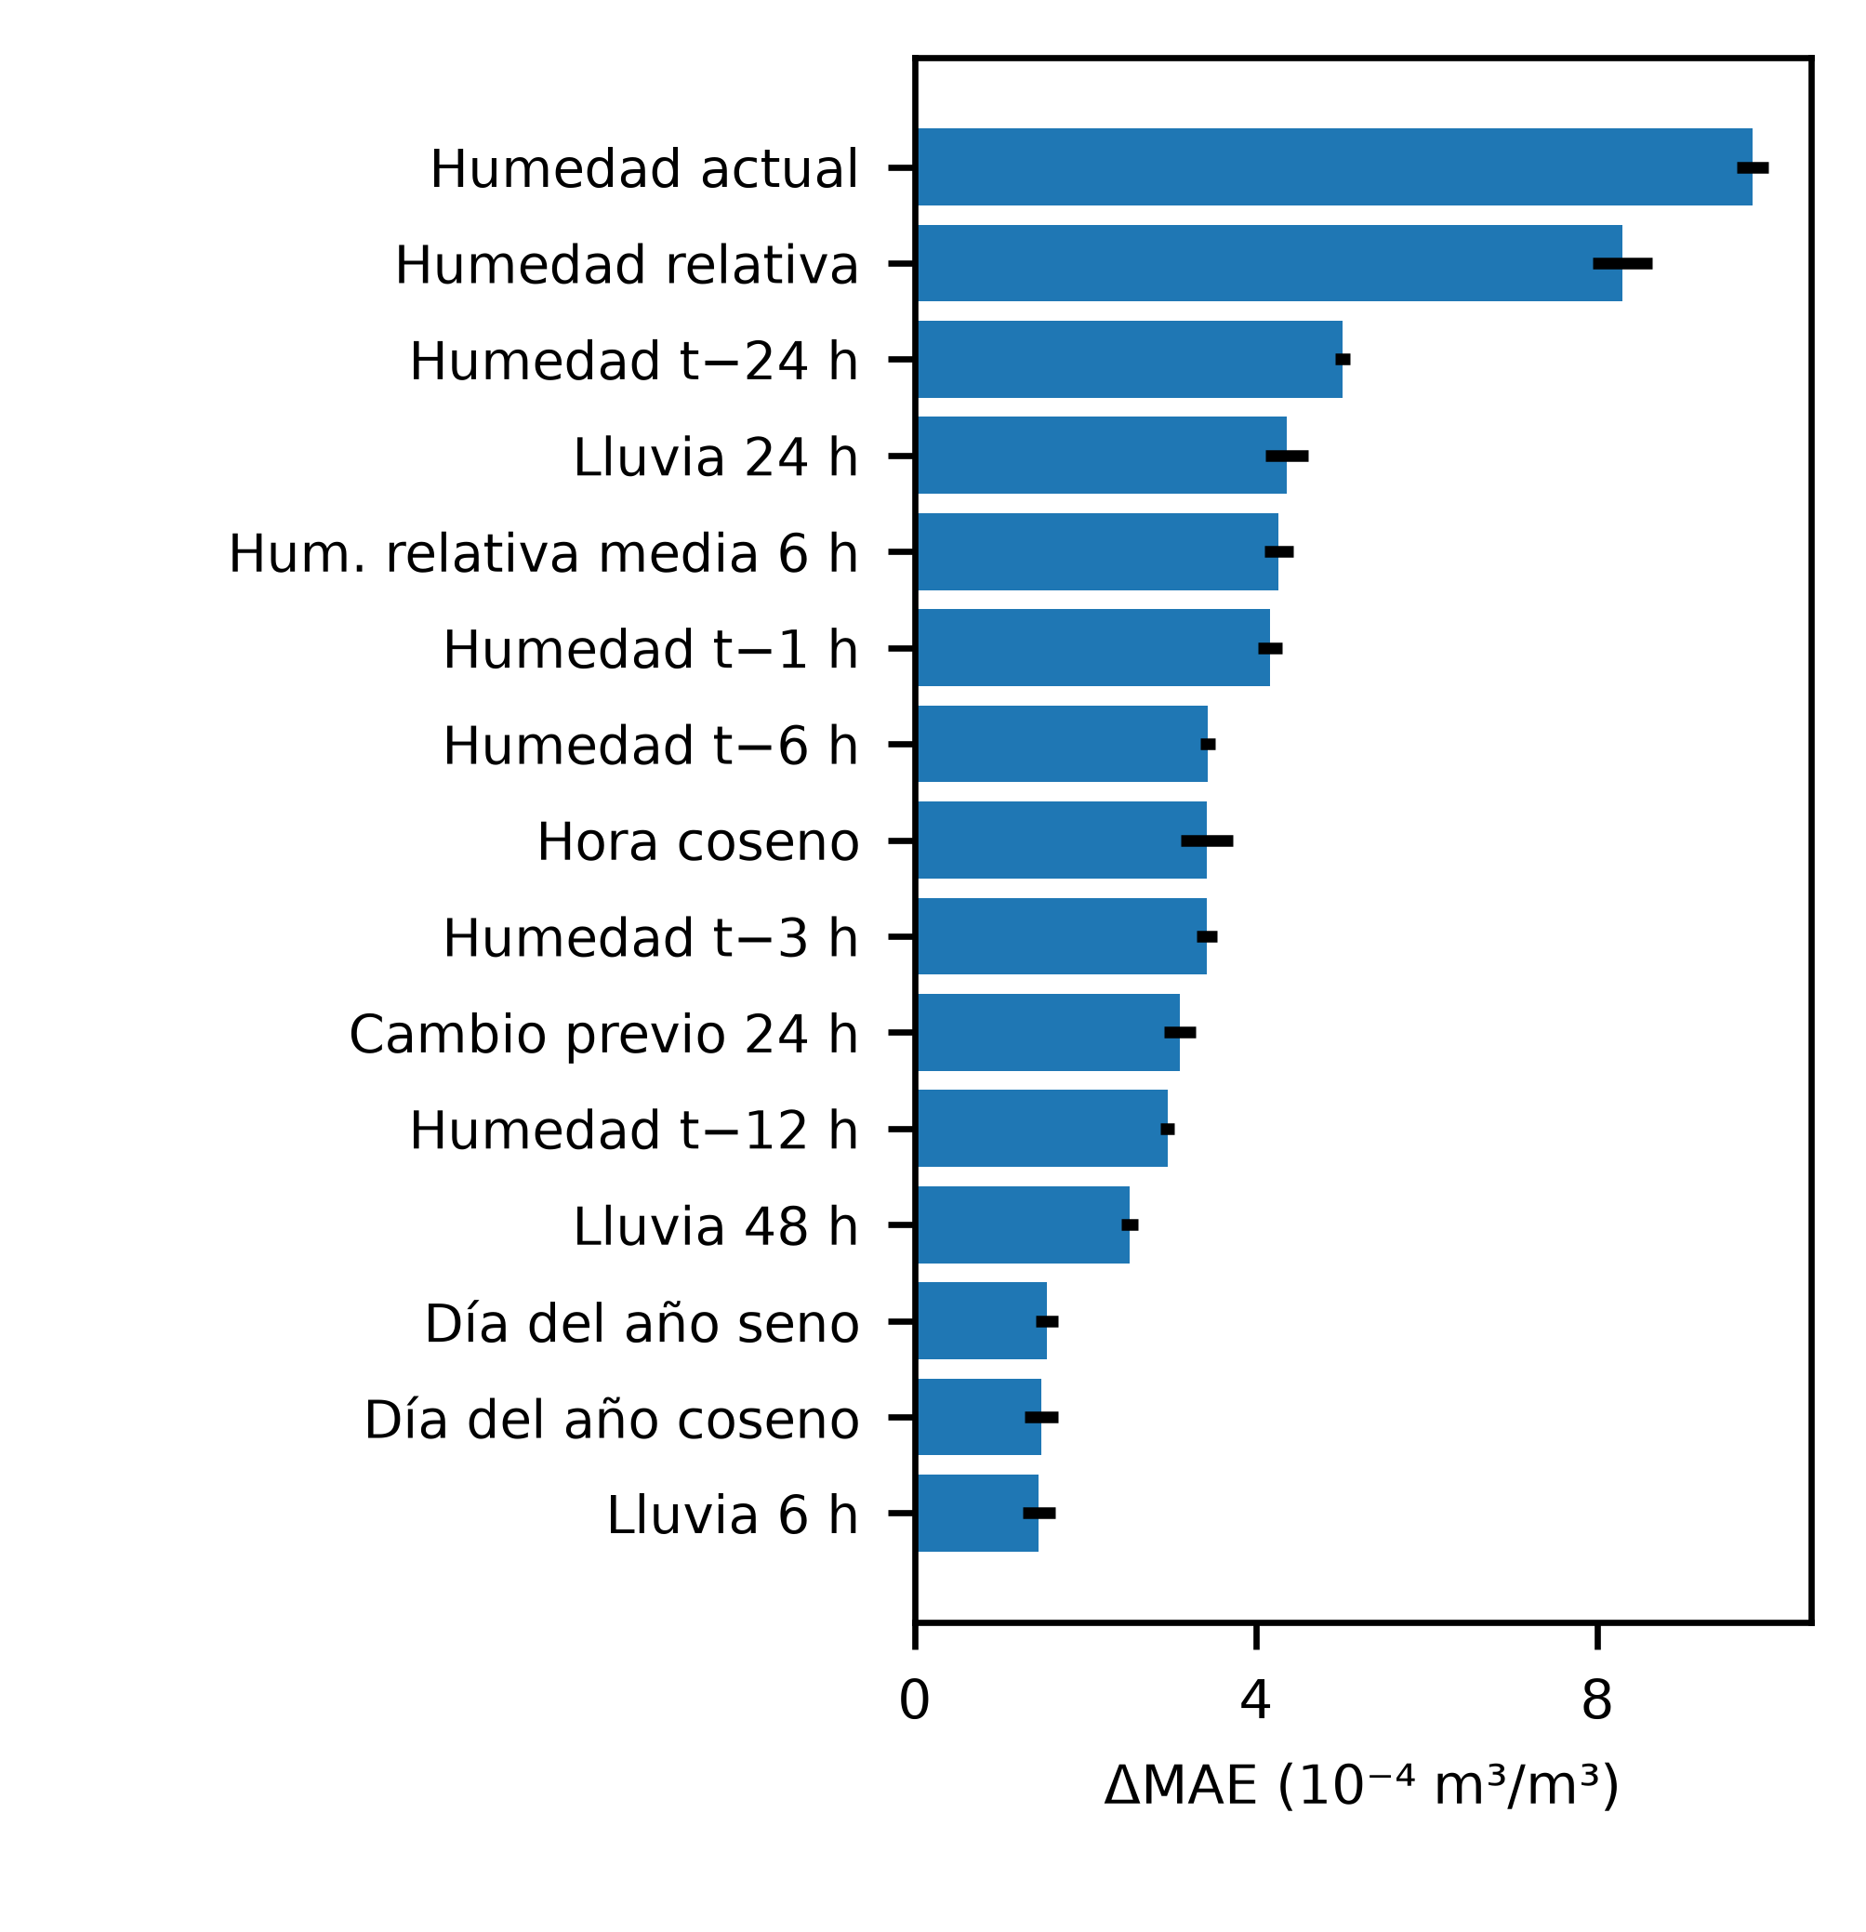
Fig. 7. Quince variables principales por importancia de permutación en el conjunto reservado de 2025. Las barras muestran el aumento medio de MAE al desordenar cada predictor y las marcas negras su desviación estándar en 10 repeticiones sobre 3000 observaciones. Mayor aumento implica mayor dependencia predictiva; no demuestra una relación causal.
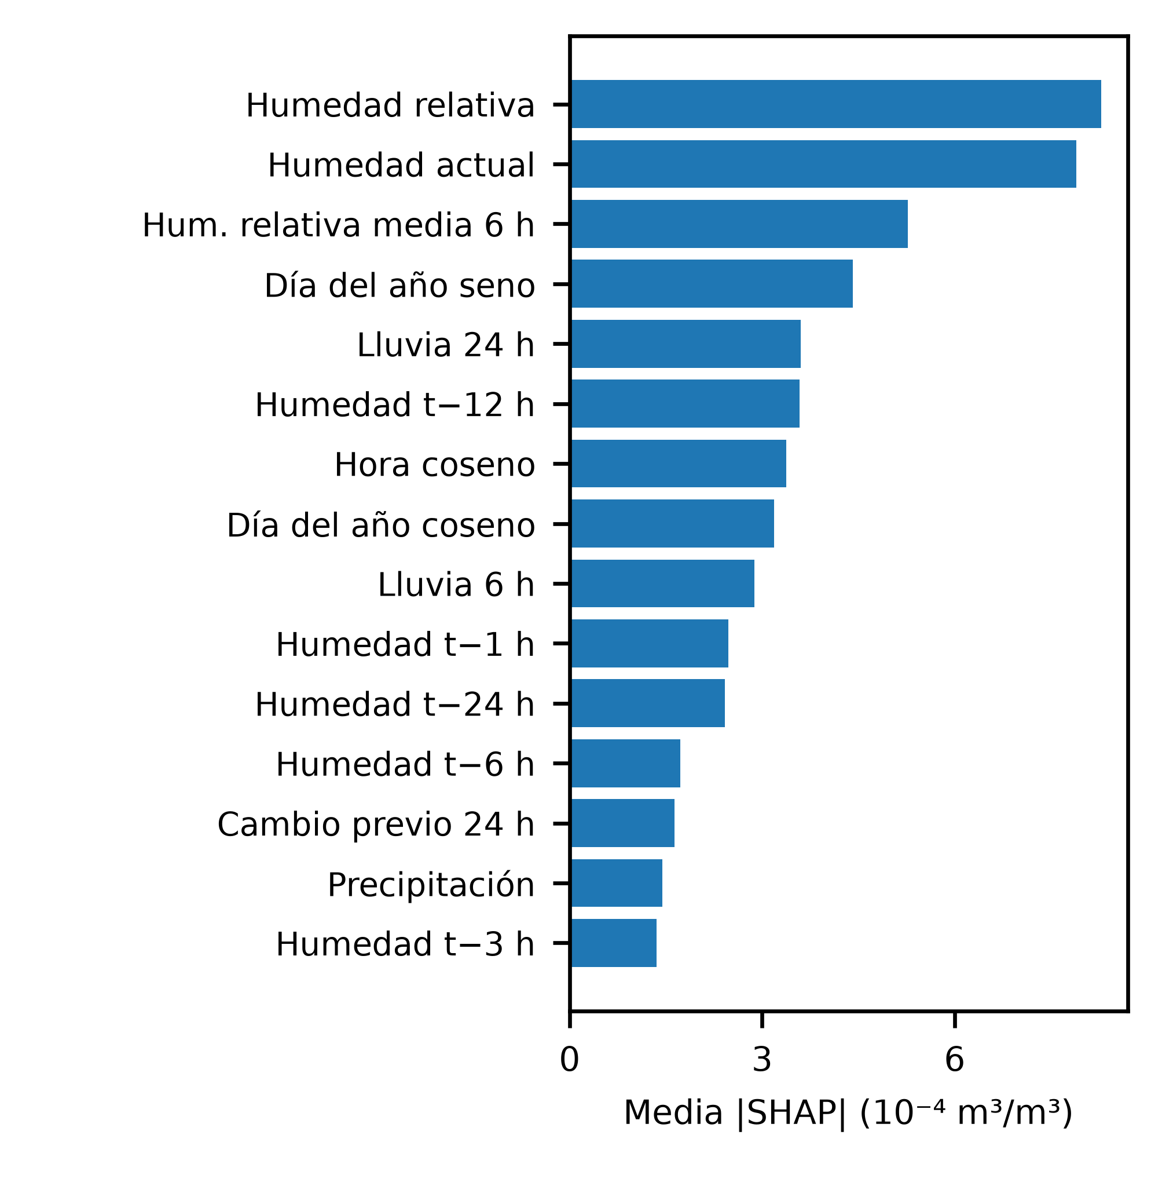
Fig. 8. Importancia global SHAP del predictor a +24 h, calculada sobre 500 observaciones reservadas de 2025. Cada barra representa la media del valor absoluto de la contribución, expresada en m³/m³. Destacan humedad relativa y humedad actual; el valor absoluto mide magnitud, sin identificar por sí solo dirección ni causalidad.
La Tabla VI conserva una explicación individual como ejemplo: el signo de SHAP indica el desplazamiento del cambio de humedad predicho para esa observación, mientras que la magnitud permite ordenar sus contribuciones. No se interpreta como una recomendación de riego.
TABLA VI. PRINCIPALES CONTRIBUCIONES SHAP DE UNA OBSERVACIÓN RESERVADA
Variable | Entrada | SHAP ×10⁻⁴
Humedad actual | 0.089 | -9.9471
Hum. relativa | 14 | -8.1243
Hum. media 6 h | 14.667 | -5.6547
Día del año cos. | 0.99977 | +4.5432
Hora coseno | 0.96593 | +4.3116
Nota. Fuente: tabla SHAP local generada por ml.reporting para la observación más reciente de la muestra de 500 registros de 2025 (semilla 42). Un signo negativo reduce el cambio pronosticado y uno positivo lo incrementa. Las entradas conservan sus unidades originales; la codificación del día del año es adimensional. Las contribuciones no constituyen efectos causales.

D. PI3 — Comportamiento de la política sintética
En los 5000 estados de decisión, la política adaptativa aplicó en promedio 22.53 mm, frente a 30.00 mm del comparador fijo. Esto equivale a una reducción simulada de la dosis del 24.9 %. El estrés medio descendió de 0.0667 a 0.0003 y el drenaje profundo de 1.267 a 0.006 mm. La probabilidad de algún drenaje se redujo del 14.04 % al 0.16 %, mientras que la proporción de estados ACEPTABLES aumentó del 53.30 % al 94.22 %. Estos resultados sugieren que la función objetivo se comporta como se espera bajo las distribuciones establecidas: restringe el agua en condiciones húmedas y evita aproximarse a la saturación, sin dejar de penalizar el déficit hídrico. Sin embargo, estas cifras no demuestran ahorros reales de agua en campo, porque el modelo de estados y los pesos de preferencia siguen siendo provisionales.
TABLA VII. VERIFICACIÓN SINTÉTICA DEL MOTOR DE DECISIONES (N=5000)
Resultado | Dosis fija 30 mm | Política adaptativa | Diferencia
Riego medio | 30.00 mm | 22.53 mm | −24.9 %
Índice de estrés medio | 0.0667 | 0.0003 | −99.6 %
Probabilidad de drenaje profundo | 14.04 % | 0.16 % | −13.88 puntos porcentuales
Drenaje medio | 1.267 mm | 0.006 mm | −99.6 %
Fracción de estados ACEPTABLES | 53.30 % | 94.22 % | +40.92 puntos porcentuales
Nota. Verificación sintética de la función objetivo actual; los valores no deben presentarse como ahorro de agua medido en campo ni como eficacia agronómica.

E. PI4 — Robustez de las recomendaciones y supervisión
La recomendación es discreta. La incertidumbre de medición importa especialmente cuando la dosis está próxima a un umbral. En el experimento de perturbación, la misma recomendación de 10 mm permaneció sin cambios en el 96.4 % de los ensayos cuando la desviación estándar de la humedad del suelo fue de 0.10 puntos porcentuales, y en cerca del 82.3 % cuando fue de 0.50 puntos. Al elevar la perturbación a 2.0 puntos porcentuales, la estabilidad descendió a aproximadamente 52.5 %. La Fig. 9 ilustra esta tendencia mediante niveles sintéticos. La implicación práctica es que la estabilidad debe funcionar como salvaguarda, no como una declaración de precisión: cuando sea baja, se debe advertir la incertidumbre, realizar otra medición o solicitar confirmación explícita antes de ejecutar una acción.
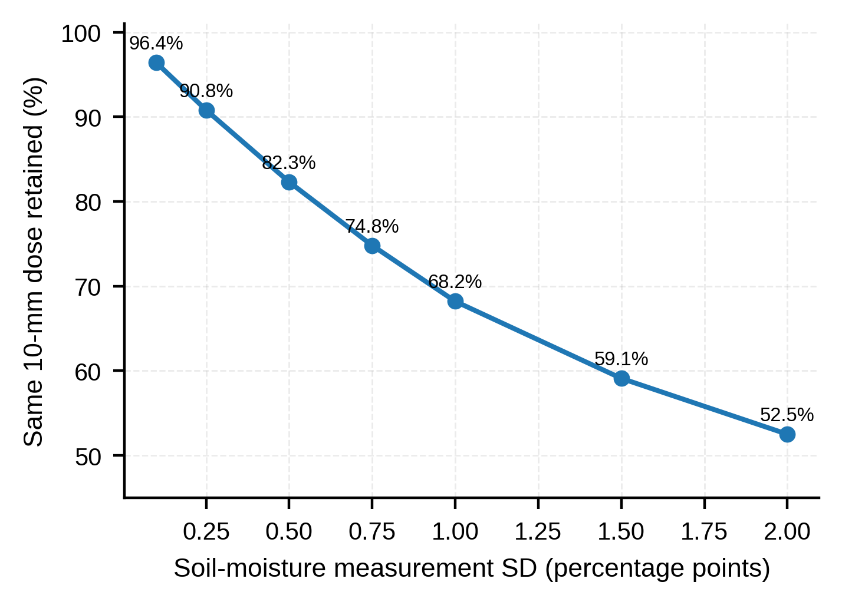
Fig. 9. Curva sintética de estabilidad de la recomendación ante una incertidumbre creciente de la medición de humedad del suelo. Los puntos intermedios son resultados ilustrativos del protocolo de perturbación del prototipo y deben regenerarse desde el código congelado antes del envío.

V. DISCUSIÓN

A. Qué demuestran los resultados
PI1 se responde en el nivel de arquitectura del software. AgroTwin mantiene separadas tres funciones —decisión, pronóstico y explicación— para su auditoría. Esto trasciende los detalles del despliegue. En la IA agrícola, la explicabilidad suele equipararse a mostrar un gráfico de importancia de variables [13] [14]. Sin embargo, un operador también necesita identificar qué componente está autorizado a cambiar una recomendación física. La arquitectura de AgroTwin explicita esa diferencia. La traza determinista de escenarios justifica la dosis elegida; el módulo predictivo aporta una señal; y Langflow convierte las evidencias en diálogo. Cada componente puede fallar sin modificar los demás.
PI2 recibe respaldo informativo. Extra Trees generaliza al periodo 2025 y reduce el RMSE frente a persistencia, aunque su ventaja final en MAE no es estadísticamente concluyente según las pruebas por bloques. Este resultado aporta más que informar R²=0.868, porque impide exagerar una ventaja media pequeña. La dependencia de los residuos demuestra por qué habría sido inapropiado dividir aleatoriamente los datos en entrenamiento y prueba. La secuencia cronológica 2022–2025 y la separación de 24 horas son esenciales para la validez de la conclusión, no simples detalles de presentación.
PI3 está respaldada por una verificación interna. La política de escenarios produce el comportamiento observado según las ecuaciones y los pesos de preferencia implementados: reduce el riego cuando el suelo está húmedo y lo mantiene dentro del límite de drenaje modelado. Este resultado concuerda con investigaciones de campo sobre gemelos digitales que utilizan asimilación de estados y razonamiento mediante balance hídrico [6] [7], pero no reemplaza dichas evaluaciones. El siguiente paso es comparar AgroTwin con la práctica del agricultor y con un programador de riego reconocido, utilizando sensores calibrados, propiedades hidráulicas del suelo, agua realmente aplicada y respuesta del cultivo.
PI4 destaca dos tipos de incertidumbre que no deben confundirse. El predictor presenta error de generalización y atribuciones de características; el motor de decisiones es sensible al estado medido y a parámetros provisionales. Una interfaz útil debe mostrar ambas incertidumbres. SHAP puede explicar por qué cambió el pronóstico, mientras que el análisis de estabilidad puede indicar si un pequeño error del sensor alteraría la dosis recomendada. En conjunto ofrecen una transparencia más accionable que cualquiera de los métodos por separado.

B. Autonomía del agricultor y soberanía de los datos
La contribución centrada en el agricultor está planteada como un proceso progresivo. Los estudios previos señalan que la participación debe influir en los requisitos y las decisiones de diseño [25]–[28]. Las investigaciones sobre adopción destacan la facilidad de uso y la diversidad de preferencias respecto de las herramientas digitales [29]–[31]. AgroTwin traslada esta idea al software permitiendo que las reglas locales modifiquen las acciones posibles y registrando las intervenciones del usuario como eventos, no como errores ocultos. El futuro trabajo de codiseño deberá observar qué controles usan realmente los agricultores, si las explicaciones corresponden a su forma de hablar sobre las decisiones y si las modificaciones manuales generan confianza o complican la interfaz.
La soberanía de datos se considera una regla del sistema, no un eslogan. La literatura destaca el control, la privacidad y la confianza [16]–[18], así como la circulación e interoperabilidad de datos entre explotaciones y sistemas agrícolas [19]–[24]. En la práctica, el gemelo digital debe registrar el origen de cada observación, permitir exportar estados y recomendaciones, restringir el intercambio con terceros y ejecutar decisiones sin otorgar acceso irrestricto a personas ajenas. El prototipo actual establece límites de software para estos controles; todavía es necesario evaluar la autorización, seguridad y conformidad jurídica en entornos reales.

C. Explicación conversacional: valor y riesgos
La integración con Langflow solo mejora el acceso cuando sus respuestas permanecen vinculadas a las evidencias del sistema. Un modelo de lenguaje puede reformular el desglose de una puntuación, comparar escenarios o responder «¿qué cambió desde la última recomendación?». Por sí solo no demuestra que una recomendación sea agronómicamente correcta. Por ello, el diseño impide que las respuestas del chat funcionen como instrucciones de control. El plan de evaluación debe comprobar la correspondencia entre respuestas y evidencias, la frecuencia de afirmaciones no sustentadas, el tiempo de respuesta, la comprensión de los agricultores y si las explicaciones favorecen una confianza calibrada en lugar de una aceptación ciega. Este estudio no afirma haber obtenido tales resultados.

D. Amenazas a la validez
La validez interna está limitada porque el experimento de decisión mecanicista es sintético y emplea un modelo simplificado de almacenamiento en una sola capa. Los coeficientes provisionales y las perturbaciones muestreadas independientemente pueden representar de forma incompleta las interacciones reales entre infiltración, profundidad radicular, escorrentía, salinidad y etapa fenológica. El experimento predictivo es más sólido al utilizar observaciones reales y un conjunto temporal reservado, pero sigue siendo observacional y específico de una estación. La autocorrelación se atenúa mediante divisiones temporales, intervalos de separación y estadísticas por bloques diarios, sin asumir que desaparece.
La validez de constructo está limitada por las definiciones operativas de «estrés», «estado aceptable» y «confianza», que son indicadores indirectos de ingeniería para probar el software y requieren calibración agronómica por cultivo y emplazamiento. La validez externa está restringida por el uso de una sola estación NOAA en un entorno árido y por la falta de datos de campo peruanos; no se ha demostrado transferencia geográfica. La validez de las conclusiones se protege al informar pruebas por pares no significativas e intervalos bootstrap, aunque la inferencia final todavía depende de una versión congelada del código. La reproducibilidad seguirá incompleta hasta que la publicación registre versiones exactas de paquetes, parámetros de estimadores, semillas y configuración de Langflow. Las afirmaciones sobre enfoque humano y soberanía constituyen requisitos arquitectónicos, no pruebas empíricas de confianza, adopción o conformidad legal.

VI. CONCLUSIONES
AgroTwin ha evolucionado de un simulador de riego transparente a un prototipo de gemelo digital de doble motor con tres capas de inteligencia deliberadamente separadas. El motor basado en conocimiento mantiene la responsabilidad de recomendar el riego; un modelo Extra Trees desarrollado bajo CRISP-DM aporta un pronóstico de humedad del suelo a +24 h basado en datos reales y XAI específica del modelo; y una capa Langflow transforma las evidencias en explicaciones conversacionales sin autoridad para ejecutar acciones. Esta separación permite mostrar discrepancias, incertidumbre y procedencia de los datos, en lugar de ocultarlas en una salida opaca de «IA».
El predictor con datos reales obtuvo R²=0.868 en el periodo reservado de 2025 y mostró una mejora de RMSE frente a persistencia respaldada estadísticamente por el bootstrap de bloques diarios, aunque la ventaja de MAE no fue concluyente. El motor de decisiones, evaluado por separado en simulación, produjo reducciones coherentes del riego modelado, el estrés y el drenaje respecto de una dosis fija de 30 mm. Estos hallazgos justifican continuar el desarrollo, pero no afirmar eficacia de campo. Una continuación empírica de nivel Q1 debería desplegar sensores calibrados de humedad del suelo, registrar el riego y el clima reales, comparar con la práctica agrícola y con un programador consolidado, fijar todas las configuraciones del software y del LLM, y evaluar con agricultores la comprensión de las explicaciones, las intervenciones manuales, la calibración de la confianza y las preferencias de control de datos. La contribución metodológica actual consiste en separar de manera auditable la autoridad de decisión, la predicción y el diálogo dentro de un mismo flujo de gemelo digital.

DECLARACIÓN DE CONTRIBUCIONES DE AUTORÍA CRediT
Felix Andreé Chávez Vidal: Conceptualización, Metodología, Software, Recursos, Curación de datos, Análisis formal, Validación, Investigación, Visualización, Administración del proyecto, Redacción – revisión y edición.
Franco Imanol Polonio Ramos: Conceptualización, Investigación, Recursos, Redacción – revisión y edición.
Felix Andreé Chávez Vidal dirigió el diseño, implementación, integración, pruebas y perfeccionamiento iterativo del sistema AgroTwin, incluidos el motor de IA, las integraciones con datos públicos y API, el backend, el frontend, la interfaz analítica Streamlit, el flujo predictivo CRISP-DM, la validación de modelos, las funciones multilingües y el componente conversacional Langflow. Franco Imanol Polonio Ramos dirigió las actividades de revisión bibliográfica que sustentan el manuscrito: búsqueda, organización, síntesis y evaluación crítica de las 40 referencias seleccionadas, además de contribuir a su revisión y perfeccionamiento académico. Ambos autores revisaron y aprobaron el manuscrito final y asumen la responsabilidad de la integridad del trabajo.

DECLARACIÓN DE DISPONIBILIDAD DE DATOS
El experimento predictivo utiliza datos horarios públicos de la Red de Referencia Climática de Estados Unidos de NOAA. El código del proyecto se mantiene en https://github.com/Felixby2004/AgroTwin---Gemelo-Digital-Agricola. Antes del envío a la revista, debe archivarse públicamente la versión exacta utilizada en el manuscrito, con identificador persistente, especificación del entorno, parámetros de estimadores, informes generados y configuración versionada del flujo y del prompt de Langflow. Los resultados sintéticos del motor de decisiones deben regenerarse desde esa versión congelada. Las figuras CRISP-DM actualizadas se acompañan de tablas CSV, archivos SVG y PDF vectoriales, PNG a 600 dpi y un manifiesto con las huellas SHA-256 de los artefactos utilizados. Los datos demostrativos de Neon se distribuyen por separado en un SQL idempotente identificado como sintético.

DECLARACIÓN DE CONFLICTOS DE INTERÉS
Los autores declaran no tener conflictos de interés.

AGRADECIMIENTOS
Financiamiento: esta investigación no recibió financiamiento.

DECLARACIÓN DEL USO DE TECNOLOGÍAS DE IA EN EL PROCESO DE REDACCIÓN
Durante la preparación de este manuscrito de trabajo se utilizó ChatGPT de OpenAI para apoyar la redacción, la reorganización editorial y la revisión de coherencia. Los autores revisaron y editaron el texto final, verifican cada cita, ecuación, resultado numérico, figura y afirmación con el código fuente y los datos, y asumen plena responsabilidad por el contenido presentado. Las figuras de este manuscrito se generan mediante programación a partir de la arquitectura, las métricas y las definiciones de simulación informadas. La actualización editorial y los scripts de exportación contaron con asistencia de ChatGPT; las figuras CRISP-DM se renderizaron mediante Matplotlib a partir de las salidas del sistema, sin síntesis de imágenes por un modelo generativo.

REFERENCES
[1] C. Verdouw, B. Tekinerdogan, A. Beulens, and S. Wolfert, “Digital twins in smart farming,” Agricultural Systems, 2021, doi: https://doi.org/10.1016/j.agsy.2020.103046.
[2] M. Escribà-Gelonch, S. Liang, P. van Schalkwyk, I. Fisk, N. V. D. Long, V. Hessel, et al., “Digital Twins in Agriculture: Orchestration and Applications,” Journal of Agricultural and Food Chemistry, 72, 10737-10752, 2024, doi: https://doi.org/10.1021/acs.jafc.4c01934.
[3] A. Nasirahmadi, and O. Hensel, “Toward the Next Generation of Digitalization in Agriculture Based on Digital Twin Paradigm,” Sensors, 22, 498, 2022, doi: https://doi.org/10.3390/s22020498.
[4] M. Awais, X. Wang, S. Hussain, F. Aziz, and M. Q. Mahmood, “Advancing Precision Agriculture Through Digital Twins and Smart Farming Technologies: A Review,” AgriEngineering, 7, 137, 2025, doi: https://doi.org/10.3390/agriengineering7050137.
[5] G. Goldenits, K. Mallinger, S. Raubitzek, and T. Neubauer, “Current applications and potential future directions of reinforcement learning-based Digital Twins in agriculture,” Smart Agricultural Technology, 8, 100512, 2024, doi: https://doi.org/10.1016/j.atech.2024.100512.
[6] J. Bellvert, A. Pelechá, M. Pàmies-Sans, J. Virgili, M. Torres, J. Casadesús, et al., “Assimilation of Sentinel-2 Biophysical Variables into a Digital Twin for the Automated Irrigation Scheduling of a Vineyard,” Water, 2023, doi: https://doi.org/10.3390/w15142506.
[7] S. Millán, C. Montesinos, J. Casadesús, J. M. Vadillo, and C. Campillo, “Use of a Digital Twin for Water Efficient Management in a Processing Tomato Commercial Farm,” Agronomy, 2025, doi: https://doi.org/10.3390/agronomy15092132.
[8] F. Hidalgo, A. Birkenberg, T. Daum, C. Bosch, and X. F. Quiñones-Ruiz, “How do coffee farmers engage with digital technologies? A capabilities perspective,” Agriculture and Human Values, 41, 1707-1723, 2024, doi: https://doi.org/10.1007/s10460-024-10574-3.
[9] V. Knitsch, L. Daniel, and J. Welz, “Mapping varieties of farmers’ experience in the digital transformation: a new perspective on transformative dynamics,” Precision Agriculture, 25, 1958-1981, 2024, doi: https://doi.org/10.1007/s11119-024-10148-7.
[10] M. Gardezi, B. Joshi, D. M. Rizzo, M. Ryan, E. Prutzer, S. Brugler, et al., “Artificial Intelligence in Farming: Challenges and opportunities for building trust,” Agronomy Journal, 2023, doi: https://doi.org/10.1002/agj2.21353.
[11] M. L. Yeo, and C. M. Keske, “From profitability to trust: factors shaping digital agriculture adoption,” Frontiers in Sustainable Food Systems, 8, 1456991, 2024, doi: https://doi.org/10.3389/fsufs.2024.1456991.
[12] C. S. Alexander, M. Yarborough, and A. Smith, “Who is responsible for ‘responsible AI’?: Navigating challenges to build trust in AI agriculture and food system technology,” Precision Agriculture, 25, 146-185, 2024, doi: https://doi.org/10.1007/s11119-023-10063-3.
[13] S. F. Abdul Razak, S. Yogarayan, M. Sayeed, and M. I. F. M. Derafi, “Agriculture 5.0 and Explainable AI for Smart Agriculture: A Scoping Review,” Emerging Science Journal, 2024, doi: https://doi.org/10.28991/esj-2024-08-02-024.
[14] A. Holzinger, A. Saranti, A. Angerschmid, C. Retzlaff, A. Gronauer, V. Pejaković, et al., “Digital Transformation in Smart Farm and Forest Operations Needs Human-Centered AI: Challenges and Future Directions,” Sensors, 22, 3043, 2022, doi: https://doi.org/10.3390/s22083043.
[15] A. F. Alharbi, M. A. Aslam, K. A. Asiry, N. R. Aljohani, and Y. Glikman, “An ontology-based agriculture decision-support system with an evidence-based explanation model,” Smart Agricultural Technology, 9, 100659, 2024, doi: https://doi.org/10.1016/j.atech.2024.100659.
[16] C. Sullivan, M. Gemtou, E. Anastasiou, and S. Fountas, “Building Trust: A Systematic Review of the Drivers and Barriers of Agricultural Data Sharing,” Smart Agricultural Technology, 2024, doi: https://doi.org/10.1016/j.atech.2024.100477.
[17] R. Gil, M. Ryan, and R. García, “Sovereignty by design and human values in agriculture data spaces,” Agriculture and Human Values, 42, 1413-1438, 2025, doi: https://doi.org/10.1007/s10460-024-10674-0.
[18] C. Atik, “Towards Comprehensive European Agricultural Data Governance: Moving Beyond the “Data Ownership” Debate,” IIC - International Review of Intellectual Property and Competition Law, 53, 701-742, 2022, doi: https://doi.org/10.1007/s40319-022-01191-w.
[19] G. Brunori, M. Bacco, C. Puerta-Piñero, M. T. Borzacchiello, and E. Stormer, “Agri-food data spaces: Highlighting the need for a farm-centered strategy,” Data in Brief, 59, 111388, 2025, doi: https://doi.org/10.1016/j.dib.2025.111388.
[20] A. K. Gavai, Y. Bouzembrak, D. Xhani, G. Sedrakyan, M. P. Meuwissen, R. Guizzardi-Silva Souza, et al., “Agricultural data privacy: Emerging platforms & strategies,” Food and Humanity, 4, 100542, 2025, doi: https://doi.org/10.1016/j.foohum.2025.100542.
[21] R. Dembani, I. Karvelas, N. A. Akbar, S. Rizou, D. Tegolo, S. Fountas, et al., “Agricultural data privacy and federated learning: A review of challenges and opportunities,” Computers and Electronics in Agriculture, 232, 110048, 2025, doi: https://doi.org/10.1016/j.compag.2025.110048.
[22] S. Bökle, M. Gscheidle, M. Weis, D. S. Paraforos, and H. W. Griepentrog, “A concept of a decentral server infrastructure to connect farms, secure data, and increase the resilience of digital farming,” Smart Agricultural Technology, 10, 100701, 2025, doi: https://doi.org/10.1016/j.atech.2024.100701.
[23] I. Roussaki, K. Doolin, A. Skarmeta, G. Routis, J. A. Lopez-Morales, E. Claffey, et al., “Building an interoperable space for smart agriculture,” Digital Communications and Networks, 9, 183-193, 2023, doi: https://doi.org/10.1016/j.dcan.2022.02.004.
[24] R. Dautov, S. Tverdal, A. S. Bondevik, S. A. Frøshaug, V. Szabo, J. R. Fiksdal, et al., “Data Interoperability Using Smart Data Models and NGSI-LD for the Norwegian Agrifood Sector,” in 2025 20th Conference on Computer Science and Intelligence Systems (FedCSIS), 297-302, 2025, doi: https://doi.org/10.15439/2025f5425.
[25] C. Eastwood, F. Turner, and A. Romera, “Farmer-centred design: An affordances-based framework for identifying processes that facilitate farmers as co-designers in addressing complex agricultural challenges,” Agricultural Systems, 2022, doi: https://doi.org/10.1016/j.agsy.2021.103314.
[26] K. McGrath, Á. Regan, and T. Russell, “A user-centred future for agricultural digital innovation: demonstrating the value of design thinking in an animal health context,” The Journal of Agricultural Education and Extension, 31, 417-435, 2024, doi: https://doi.org/10.1080/1389224x.2024.2397968.
[27] D. Jackson-Smith, and H. Veisi, “A typology to guide design and assessment of participatory farming research projects,” Socio-Ecological Practice Research, 5, 159-174, 2023, doi: https://doi.org/10.1007/s42532-023-00149-7.
[28] T. Lee, D. Ramp, and A. Bless, “Unlocking digital twin planning for grazing industries with farmer centred design,” Agriculture and Human Values, 42, 2055-2075, 2025, doi: https://doi.org/10.1007/s10460-025-10752-x.
[29] C. Sebald, M. Treiber, E. Eryilmaz, and H. Bernhardt, “Usability Testing of Novel IoT-Infused Digital Services on Farm Equipment Reveals Farmer’s Requirements towards Future Human–Machine Interface Design Guidelines,” AgriEngineering, 2024, doi: https://doi.org/10.3390/agriengineering6020095.
[30] J. Molina-Maturano, N. Verhulst, J. Tur-Cardona, D. Güereña, A. Gardeazábal-Monsalve, B. Govaerts, et al., “How to Make a Smartphone-Based App for Agricultural Advice Attractive: Insights from a Choice Experiment in Mexico,” Agronomy, 2022, doi: https://doi.org/10.3390/agronomy12030691.
[31] L. Gorissen, K. Konrad, and E. Turnhout, “Sensors and sensing practices: shaping farming system strategies toward agricultural sustainability,” Agriculture and Human Values, 42, 1477-1495, 2025, doi: https://doi.org/10.1007/s10460-024-10686-w.
[32] G. Harik, I. Alameddine, R. Zurayk, and M. El-Fadel, “An integrated socio-economic agent-based modeling framework towards assessing farmers' decision making under water scarcity and varying utility functions,” Journal of Environmental Management, 329, 117055, 2022, doi: https://doi.org/10.1016/j.jenvman.2022.117055.
[33] B. Noeldeke, E. Winter, and E. B. Ntawuhiganayo, “Representing human decision-making in agent-based simulation models: Agroforestry adoption in rural Rwanda,” Ecological Economics, 2022, doi: https://doi.org/10.1016/j.ecolecon.2022.107529.
[34] Y. L. Gavasso-Rita, S. Papalexiou, Y. Li, A. Elshorbagy, Z. Li, C. J. Schuster-Wallace, et al., “Crop models and their use in assessing crop production and food security: A review,” Food and Energy Security, 2023. [Online]. Available: https://onlinelibrary.wiley.com/doi/10.1002/fes3.503
[35] A. Khaliq, A. Khan, S. Jan, M. Umair, A. Gulshair, A. Ali, et al., “AI-Driven Smart Agriculture: An Integrated Approach for Soil Analysis, Irrigation, and Crop-Fertilizer Recommendations,” IEEE Access, 13, 141124-141138, 2025, doi: https://doi.org/10.1109/ACCESS.2025.3594162.
[36] N. L. Padma Swati, S. V. Gupta, N. S. Duddela, and L. R. Parvathy, “Agentic AI-driven autonomous decision support system for smart agriculture,” Scientific Reports, 16, 9972, 2026, doi: https://doi.org/10.1038/s41598-026-39472-w.
[37] S. M. Shawon, M. Zaman, S. Maniam, M. A. Qwaid, M. T. Sarker, T. Y. Kheng, et al., “Explainable Quantile CNN-LSTM model for uncertainty-aware multi-layer soil moisture prediction in tropical cocoa plantations,” Scientific Reports, 16, 16994, 2026, doi: https://doi.org/10.1038/s41598-026-48517-z.
[38] M. del P. Ramirez Gröbli, “Digital farming, invisible farmers,” Alternautas, 2022, doi: https://doi.org/10.31273/an.v9i2.1177.
[39] R. Bhattarai, J. Koch, W. Jentner, M. Habib, M. C. Wimberly, D. S. Ebert, et al., “Scale, trust, and the digital divide: a systematic review of AI and ML for agricultural applications,” Frontiers in Artificial Intelligence, 9, 2026, doi: https://doi.org/10.3389/frai.2026.1798896.
[40] S. W. Chin, G. Rubambiza, Y. Zhao, K. Malek, and H. Weatherspoon, “Realtime optimization and management system (ROAM): A decision support system for digital agriculture systems,” Smart Agricultural Technology, 8, 100452, 2024, doi: https://doi.org/10.1016/j.atech.2024.100452.


Felix Andreé Chávez Vidal
Estudiante de pregrado de la Universidad Nacional de Trujillo, Perú, donde inició sus estudios universitarios en 2023 y actualmente cursa el octavo ciclo académico. Logrando estar en el quinto superior de su promoción por promedio ponderado acumulado. Su trabajo académico se ha centrado en ingeniería de software, inteligencia artificial, desarrollo web, tecnologías inmersivas y sistemas inteligentes de información. Durante su formación participó en el diseño e implementación de diversos proyectos, entre ellos Eureca Bank, un sistema bancario desarrollado en Java; una plataforma web de gestión de reclamos de encomiendas para Transportes Línea; y EduLink, una plataforma de gestión educativa que integra asistencia, pagos, programación de clases, servicios académicos y asistencia conversacional. Desarrollador del Proyecto AlfaSpace, una plataforma de gestión para instituciones educativas registrada ante el Instituto Nacional de Defensa de la Competencia y de la Protección de la Propiedad Intelectual (INDECOPI); también ha desarrollado un proyecto de realidad virtual con dispositivos Meta Quest 3S para aplicaciones de arquitectura e ingeniería civil, así como un sistema de detección de información sensible en documentos personales mediante reconocimiento óptico de caracteres. Sus actuales intereses académicos y de investigación incluyen inteligencia artificial, IA explicable, gemelos digitales, aprendizaje automático, ingeniería de software, sistemas web inteligentes, realidad virtual y aplicación de tecnologías emergentes a la agricultura y los sistemas de apoyo a las decisiones.


Franco Imanol Polonio Ramos
Estudiante de pregrado de Ingeniería de Sistemas en la Universidad Nacional de Trujillo (UNT), Perú, donde continúa su formación académica en 2026. Al concluir el sexto ciclo, obtuvo el primer puesto de su promoción por su promedio ponderado acumulado. Su formación comprende programación, bases de datos relacionales, análisis y diseño de sistemas, arquitectura de software, redes y seguridad informática. En el ámbito del desarrollo tecnológico, participó como codesarrollador de Alfa Space, una plataforma de gestión para instituciones educativas registrada ante el Instituto Nacional de Defensa de la Competencia y de la Protección de la Propiedad Intelectual (INDECOPI), que integra reconocimiento facial, inteligencia artificial y gestión de roles de usuario. Asimismo, lideró la digitalización de procesos académicos de su escuela profesional mediante la implementación de un sistema de gestión estudiantil. Colaboró también en el desarrollo de una solución de automatización documental para el área de auditoría de su universidad, contribución por la cual recibió un reconocimiento institucional. Su experiencia incluye un proyecto interdisciplinario de realidad virtual con la Facultad de Arquitectura de la UNT. Sus intereses de investigación se orientan hacia la ingeniería de software, la inteligencia artificial aplicada, la automatización de procesos, la seguridad informática y la transformación digital de organizaciones.

